Příloha č. 1

KRYCÍ LIST NABÍDKY

Název zakázky: „Dodávka komunikační infrastruktury – optické trasy mezi budovami Husovo náměstí 534, Kroměříž a Milíčovo náměstí 488/2, Kroměříž“

Číslo zakázky: VZMR/2020/2/11

Forma zadání: Veřejná zakázka malého rozsahu

UCHAZEČ  (obchodní firma nebo název) | …..
Sídlo  (celá adresa včetně PSČ) | …..

Kritéria hodnocení
Nabídková cena | Cena bez DPH | Výše DPH | Cena včetně DPH
 | ….. | ….. | …..

Informace pro zadavatele

Právní forma | …..
Identifikační číslo | …..
Daňové identifikační číslo | …..

V …………………, dne ……………………

………………………..… …………………………………… ……………………………………….
Jméno a příjmení podpis

Příloha č. 2 – Technická specifikace

Předmětem VZ je vybudování optické trasy navazující na stávající trasu, viz. nákres. Trasa je budována v obci Kroměříž, katastrálním území Kroměříž, parcelní číslo 3112/13 a parcelní číslo 571/1. Rozsah budované trasy je uveden v položkovém rozpočtu. HDPE trubičky budou začínat v budově Husovo náměstí 534, Kroměříž a budou zakončeny v budovách Kino nadsklepí Milíčovo náměstí 488/2, Kroměříž, Základní škola Kroměříž, 1. máje 209/14 Kroměříž a Vyšší odborná škola pedagogická a sociální a Střední pedagogická škola Kroměříž, 1. máje 221, Kroměříž. Optické vlákno bude zakončeno v optické vaně v budově Kino nadsklepí Milíčovo náměstí 488/2, Kroměříž a Husovo náměstí 534, Kroměříž, bude zavařeno 12 vláken.
Součástí díla jsou:
- Výkopové práce
- Kalibrace a tlaková zkouška stávajících trubkových tras
- Instalace a dodávka mikrotrubiček do stávajících HDPE trubek v majetku města Kroměříže
- Instalace a dodávka HDPE chrániček nové trasy
- Instalace a dodávka optických kabelů
- Instalace a dodávka optických van, ukončení optických kabelů
- Závěrečná měření optických kabelů vč. vystavení měřícího protokolu
- Geodetické zaměření nově budované trasy

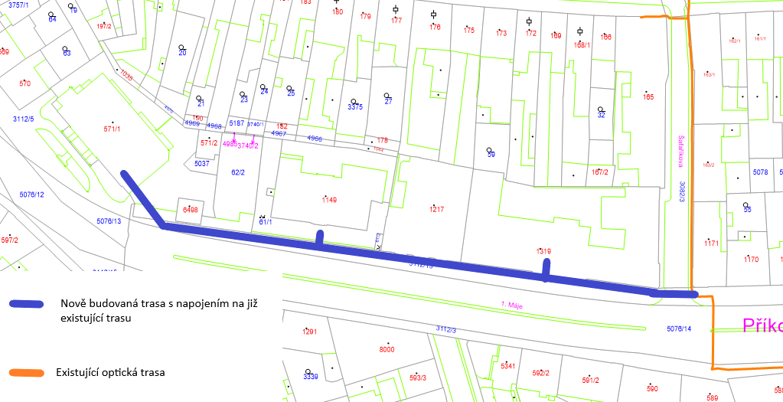
Obrázek 1 Nová trasa - napojení nové a stávající trasy

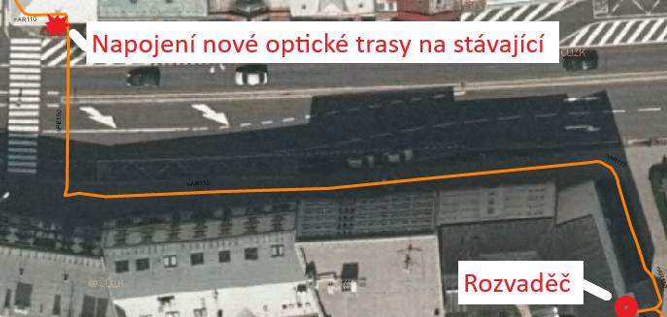
Obrázek 2 Stávající trasa - napojení nové a stávající trasy
Požadavky instalace a materiálu:
- Nově budovaná trasa bude provedena svazkem 5xHDPE14/10 (například DURAMulti 5xHDPE14/10). HDPE chránička bude prvovýroba, nebude z recyklovaného materiálu. Chránička je určena pro telekomunikační účely, pro ochranu kabelů s optickými vlákny, musí být ve shodě ČSN EN 50086-1: 96 „Trubkové systémy pro elektroinstalace – obecné požadavky“. Životnost zakopaného výrobku musí být nejméně 45 let. Uchazeč doloží prohlášení o shodě s požadavky na HDPE chráničku.
- Existující trasa do již vybudované HDPE chráničky - budou zafouknuty 4 kusy HDPE 10/8. HDPE chránička bude prvovýroba, nebude z recyklovaného materiálu. Chránička je určena pro telekomunikační účely, pro ochranu kabelů s optickými vlákny, musí být ve shodě ČSN EN 50086-1: 96 „Trubkové systémy pro elektroinstalace – obecné požadavky“. Životnost zakopaného výrobku musí být nejméně 45 let. Uchazeč doloží prohlášení o shodě s požadavky na HDPE chráničku.
- Propojení nové a stávající trasy - nově budovaná trasa bude napojena na již existující současnou HDPE chráničku, která se nachází v cca 1200 mm hloubce a je průběžná viz. oranžová trasa. Tuto trasu bude nutné přerušit a napojit na nově budovanou trasu, HDPE chránička je prázdná.
- Optické kabely budou typu sigle mode loose tube s parametry dle doporučení ITU G657 o kapacitě 96 vláken. Minimální životnost vlákna 25 let. Uchazeč doloží prohlášení o shodě s požadavky na optické vlákno.
- Optická vana a konektory - v koncových bodech budou vlákna nových optických kabelů svařeny na konektory SC/APC.

V rámci stavby pro uložení v chodnících je požadována hloubka uložení komunikačního vedeni nejméně 60cm pod povrchem dlažby chodníku. Pro přechody komunikačního vedeni přes živičné místní komunikace města Kroměříže je požadováno provedení protlaku pod komunikacemi.

Příloha č. 4

Čestné prohlášení o Poddodavatelích
veřejné zakázky malého rozsahu na stavební práce s názvem

„Dodávka komunikační infrastruktury – optické trasy mezi budovami Husovo náměstí 534, Kroměříž a Milíčovo náměstí 488/2, Kroměříž“

Zadávanou dle směrnice města Kroměříž č. 2/2014, k zadávání veřejných zakázek a v souladu se zákonem č. 134/2016 Sb., o zadávání veřejných zakázek (dále jen „zákon“)

Identifikační údaje – dodavatel vyplní níže uvedenou tabulku údaji platnými ke dni podání nabídky

Název dodavatele | …..
Sídlo | …..
Kontaktní adresa | …..
IČ / DIČ | ….. | …..
Jméno osoby oprávněné jednat jménem/za dodavatele | …..
Dodavatel tímto čestně prohlašuje, že na plnění výše uvedené veřejné zakázky se budou podílet následující poddodavatelé:

Poddodavatel č. 1 *
Předmět poddodávky
Objem poddodávky v %
Název poddodavatele
Adresa sídla / místa podnikání
IČ
Telefon, fax
e-mail, www
Jednající
* V případě více poddodavatelů dodavatel tabulku zkopíruje dle potřeby

Alternativně:
Výše uvedený účastník tímto čestně prohlašuje, že na plnění uvedené veřejné zakázky se nebudou podílet poddodavatelé.*

V ……………………………… dne ………………… 2020
…………………………………………………………
Identifikace a podpis
oprávněné osoby dodavatele

Příloha č. 5
Prohlášení o splnění ekonomické a finanční způsobilosti dodavatele
dle § 78 zákona č. 134/2016 Sb., o zadávání veřejných zakázek (dále jen „zákon“)
veřejné zakázky malého rozsahu na stavební práce s názvem

„Dodávka komunikační infrastruktury – optické trasy mezi budovami Husovo náměstí 534, Kroměříž a Milíčovo náměstí 488/2, Kroměříž“

zadávanou dle směrnice města Kroměříž č. 2/2014, k zadávání veřejných zakázek a v souladu se zákonem č. 134/2016 Sb., o zadávání veřejných zakázek (dále jen „zákon“)

Uchazeč ……………………… sídlem: …………. IČO: ……………. o veřejnou zakázku: „Dodávka komunikační infrastruktury – optické trasy mezi budovami Husovo náměstí 534, Kroměříž a Milíčovo náměstí 488/2, Kroměříž“ čestně prohlašuje, že je ekonomicky a finančně způsobilý splnit veřejnou zakázku.

V ……………………………… dne ………………… 2020
…………………………………………………………
Identifikace a podpis

